虚拟机模板创建流程

运维部 康慨

2018.1.2

**目录**

1. VM-tools安装
2. 添加自动部署脚本
3. 虚拟机模板封装

虚拟机的创建在这里不再提及，跟正常创建一样，这里只说一下vmtools的安装和封装前的注意事项，在虚拟机模板创建的过程中，建议自己列一个表来记录所做的步骤，根据需求可能会反复修改调试，尤其在封装步骤前做快照保存，因为需要删除网卡配置。

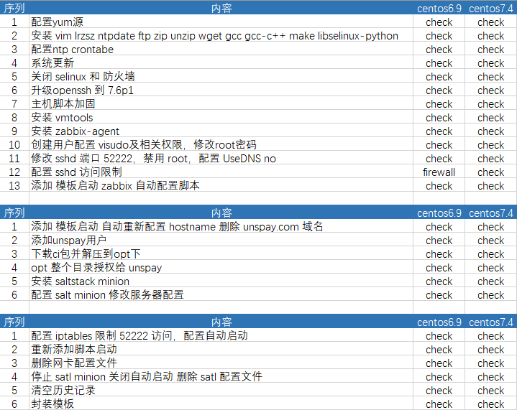

**VM-tools安装**

虚拟机在克隆后自动修改主机名和网卡等信息都是通过vmtools完成的

从官网下载好的文件是 VMware-Tools-10.1.15-core-6677369.tar.gz，解压后到vmtools下解压linux.iso文件进入目录

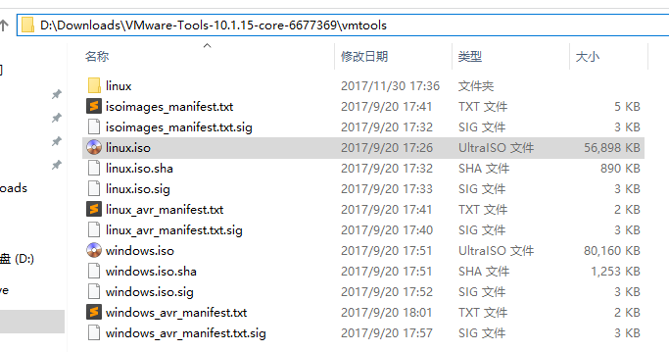

我们只需要 VMwareTools-10.1.15-6677369.tar.gz这一个包

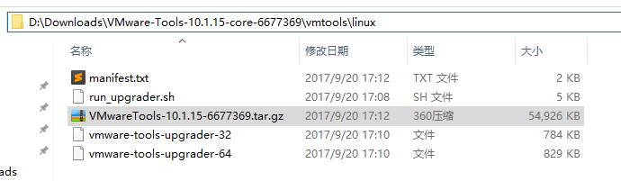

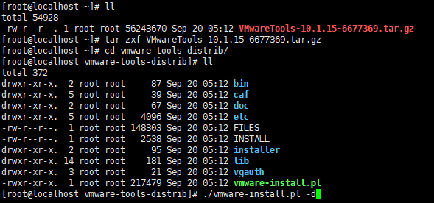

通过 rz 命令上传后解压，执行vmware-install.pl -d ，在Centos7.4中使用 -d 命令第一条是否继续安装的确认会导致自动取消执行，取消 -d 命令 第一个选项yes然后一路回车即可

**添加自动部署脚本**

当一台虚拟机克隆后，会通过vmtools重新配置主机名和网卡等基础信息，通过在模板中添加自启动脚本来实现，克隆后按照主机名和IP来自动修改例如zabbix和saltstack监控或自动化等配置文件的参数。

脚本在附件中可以看到，请参照调整或修改。

auto_conf_6.9.sh、auto_conf_7.4.sh

在脚本中请注意删除 unspay.com 相关字段的操作，在全新安装好的系统中是没有相关字段的，出现这些字段的原因是在VCenter配置自动配置模板中强制必须填写内容才可以通过，克隆后vmtools根据模板自动添加的，为避免对系统或后期部署的应用造成影响，通过自启动脚本直接改掉。

具体操作：

例如将脚本放在 /root 目录下，修改 /etc/rc.local 文件添加执行 root下的脚本，脚本执行完后会自动清除自动启动，避免重复执行。

**虚拟机模板 封装**

按照流程基础环境都准备好了之后，准备开始封装，如果这些配置文件没有删掉的话，会导致克隆出的主机，网卡名往后排序，比如 eth0 克隆后主机没有eth0，变成eth1

注意在删除配置文件前给虚拟机做快照，避免后续修改造成不比较的麻烦。

删除 rm -f /etc/sysconfig/network-scripts/ifcfg-eth0

删除 rm -f /etc/udev/rules.d/70-persistent-net.rules #注Centos7 没有这个文件

完成后关闭虚拟机，在vCenter管理界面中，右键目标虚拟机，模板-》转换成模板。

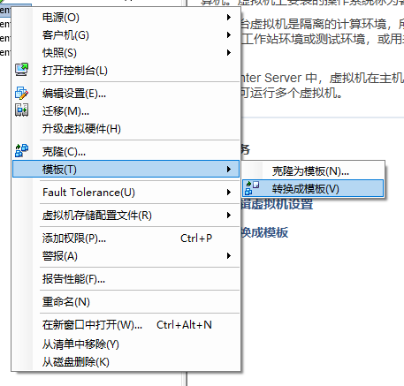

到此虚拟机模板创建完成。